オール東条
《学校教育目標》 夢や目標を持ち 心豊かに たくましく生きる東条っ子の育成
学校だより 第 ３３ 号
発行日：令和７年 9月３０日
発行者：校長 石井 聖一郎

あかるく ただしく たくましく
生活科 町探検（２年）

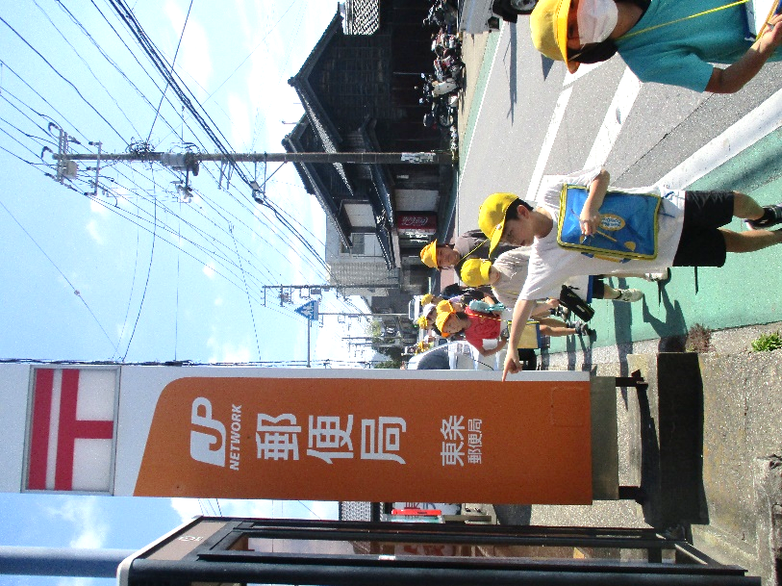
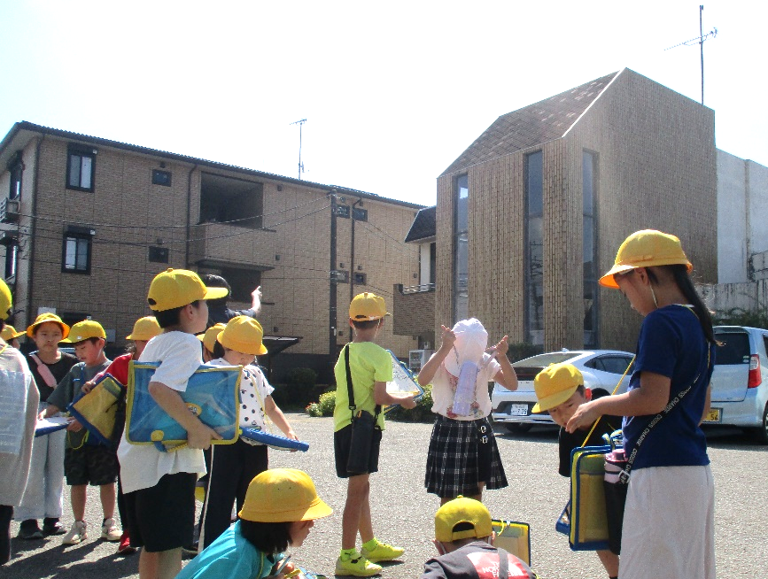

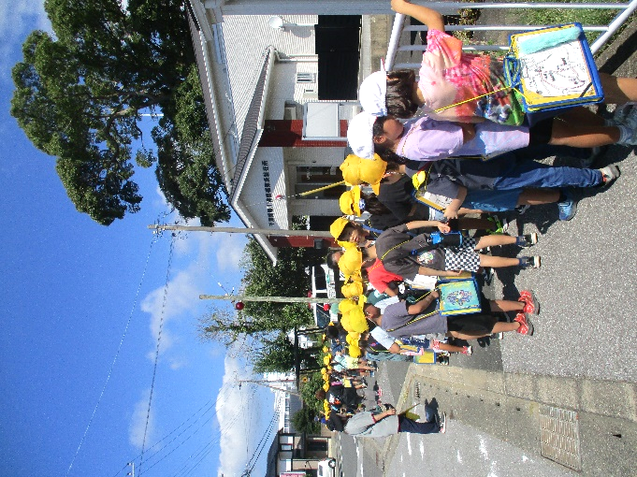
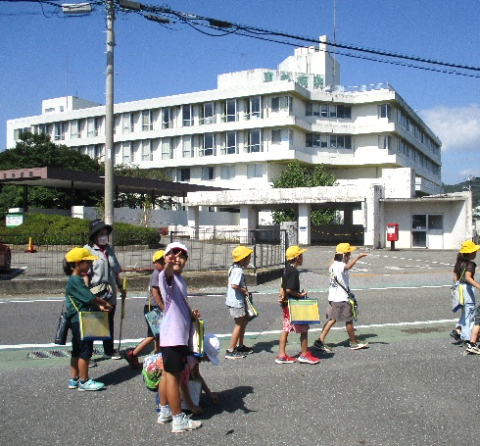
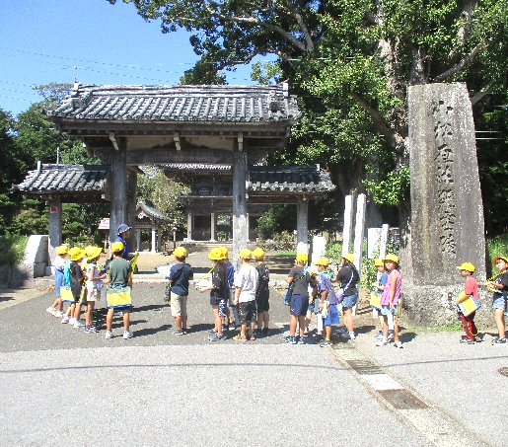

９月２６日（金）２年生が生活科の学習で、町探検に出かけました。ねらいは、「自分の
生活と関連付けながら、安全な行動やマナーを守って探検し、これまで知らなかった場所や
人々の存在に気づき、地域への新たな発見ができるようにする。」です。
東条小学校→郵便局→東条公民館→鏡忍寺→東条交番→東条病院→東条小学校の順に回
りました。子どもたちは、歩きながら「あ、公衆電話だ。」「彼岸花がさいてる。」「どんぐりが落ちてる。」といろいろなことに気づきました。「初めて来た。」という子も大勢いて、新しい発見ができた探検になりました。
チーム東条・オール東条 ～子ども達の笑顔（今）と成長（未来）のために～
車道では白線内（グリーンベルト）を１列で歩く、他人の敷地に勝手に入らない、他人の
家の物に勝手にさわらない等の安全な行動のマナーや他人に迷惑をかけないためのマナー
についても確かめることができました。

